

INFORME TÉCNICO FASE 2

INTEGRANTES:
Daniel Olivares - 20.577.197-2
Diego Vallejo - 21.030.313-8
José Tomás Vitar - 21.031.050-9
Raimundo Larraín - 20.806.021-K
ASIGNATURA: CAPSTONE_002D
CARRERA: Ingeniería en Informática
SEDE: San Carlos de Apoquindo
DOCENTE:Juan Carlos Saba

INFORME TÉCNICO FASE 1: DEFINICIÓN DE PROYECTO APT 1
1. RESUMEN / ABSTRACT 3
2. ANTECEDENTES Y DESCRIPCIÓN DEL PROYECTO 3
3. FUNDAMENTACIÓN Y RELEVANCIA DEL PROYECTO 4
4. OBJETIVOS 5
5. METODOLOGÍA 6
6. DESARROLLO DEL PROYECTO 6
7. EVIDENCIAS Y RESULTADOS 7
8. PLAN DE TRABAJO Y CRONOGRAMA 8
9. RELACIÓN CON LA SOLUCIÓN FINAL IMPLEMENTADA 10
10. INTERESES Y PROYECCIONES PROFESIONALES 10
11. ANÁLISIS TÉCNICO 11
12. CONCLUSIÓN 11

1. RESUMEN / ABSTRACT
Resumen (Español)
El presente proyecto contempla el diseño y planificación de una aplicación móvil orientada a la gestión de viajes y optimización de logística grupal. La solución integra dos módulos principales: una sección de listas de chequeo con presupuestos de equipaje predefinidos para entornos como Playa, Camping y Bosque, junto con una opción de lista personalizada persistente mediante almacenamiento local; y un módulo de calculadora de costos de trayecto que calcula de manera exacta el consumo estimado de combustible y peajes, dividiendo el gasto total equitativamente entre los integrantes del viaje. La propuesta aborda problemas comunes de organización e inequidad en la división de gastos, aplicando competencias del perfil de egreso en desarrollo de software, modelado de datos y gestión de proyectos informáticos.

Abstract (English)
This project encompasses the design and planning of a mobile application dedicated to travel management and group logistics optimization. The solution integrates two main modules: a checklist section featuring predefined luggage templates for environments such as Beach, Camping, and Forest, along with a persistent custom list managed through local storage; and a trip cost calculator module that accurately computes estimated fuel consumption and toll expenses, dividing the total expenditure evenly among travel companions. This proposal addresses common organization issues and financial friction in group trips by applying key degree-profile competencies, including software development, data modeling, and IT project management.

2. ANTECEDENTES Y DESCRIPCIÓN DEL PROYECTO
Nombre del proyecto: TravelEquality (App Móvil de Planificación de Viajes y Cálculo de Gastos Compartidos)
Área de desempeño:Desarrollo de Software, Gestión de Proyectos Informáticos y Base de Datos.
Competencias del Perfil de Egreso
- Desarrollar una solución de software utilizando técnicas que permitan sistematizar el proceso de desarrollo y mantenimiento, asegurando el logro de los objetivos.
- Construir modelos de datos para soportar los requerimientos de la organización de acuerdo a un diseño definido y escalable en el tiempo.
- Gestionar proyectos informáticos, ofreciendo alternativas para la toma de decisiones de acuerdo a los requisitos de la organización.
- Realizar pruebas de certificación tanto de los productos como de los procesos utilizando buenas prácticas definidas por la industria.

Descripción del proyecto
El proyecto se desarrolla como una aplicación móvil multiplataforma en Flutter, utilizando el lenguaje Dart. La interfaz se organiza por pantallas y el estado de la aplicación se administra con el paquete Provider. La lógica de cálculo de costos se mantiene separada de la interfaz, lo que permite probarla de forma independiente. La persistencia local combina una base de datos SQLite, a través de la librería sqflite, para almacenar listas, viajes y datos de usuario, con shared_preferences para guardar la sesión y las preferencias. Gracias a esto, la aplicación puede funcionar sin conexión a internet.
Como complemento, el proyecto incorpora un servidor desarrollado en Python con el framework FastAPI y ejecutado con Uvicorn. Este servidor expone servicios REST para el registro de cuentas, la confirmación de correo, el inicio de sesión mediante tokens, el cambio y la recuperación de contraseña, la actualización de la foto de perfil y la sincronización de las listas y viajes del usuario. La información se guarda en una base de datos SQLite propia del servidor, las contraseñas se almacenan con hash y el usuario puede recuperar sus datos desde cualquier dispositivo.

3. FUNDAMENTACIÓN Y RELEVANCIA DEL PROYECTO
Problema abordado
Al realizar viajes grupales o individuales, los usuarios enfrentan frecuentemente la desorganización en el empaque de equipaje y fricciones financieras debido a la dificultad para calcular y dividir justamente los gastos logísticos del trayecto (combustible y peajes).
Relevancia y ubicación
Este proyecto es relevante en el campo informático al demostrar la aplicación de arquitecturas móviles modernas para resolver problemas cotidianos de planificación. Se ubica operacionalmente en el ámbito de aplicaciones móviles de utilidad pública/personal en Chile.
Impacto y aporte de valor
Afecta a personas jóvenes y adultas que realizan viajes en grupo. El aporte de valor radica en centralizar la preparación del equipaje y la transparencia contable del viaje en una sola herramienta accesible y de uso intuitivo.

Pertinencia con el perfil de egreso
- Desarrollo de software: implementación de una app con tecnologías modernas como Flutter.
- Modelado de datos: diseño e implementación de esquemas de persistencia local y estructura de información.
- Gestión y calidad: planificación estructurada en 14 semanas y ejecución de pruebas de validación y usabilidad.
Relación con los intereses profesionales
El desarrollo de esta aplicación se alinea con el interés profesional del equipo de profundizar en el desarrollo móvil, la maquetación de interfaces atractivas (UI/UX) y la lógica de programación orientada a resolver necesidades reales de los usuarios.

4. OBJETIVOS
Objetivo general
Facilitar la planificación de viajes, permitiendo a los usuarios organizar los elementos necesarios para su viaje y conocer de manera sencilla el costo aproximado del trayecto y el monto correspondiente a cada pasajero.
Objetivos específicos
- Facilitar la preparación del equipaje mediante listas de elementos recomendados según el tipo de viaje: Playa, Camping o Bosque.
- Permitir a los usuarios crear y gestionar listas personalizadas, agregando, modificando y eliminando elementos según sus necesidades.
- Ayudar a los usuarios a estimar los gastos del viaje, considerando combustible, peajes y cantidad de pasajeros para conocer el costo aproximado por persona.
- Entregar una experiencia de uso sencilla e intuitiva, permitiendo que los usuarios puedan organizar su viaje y consultar sus gastos de manera rápida y clara.

5. METODOLOGÍA
Para el desarrollo del proyecto se aplicará una adaptación de la metodología ágil Scrum, organizada en iteraciones (sprints) de 2 semanas. Esto permitirá evaluar los avances de manera incremental y ajustar el alcance según los resultados.
Fases principales:
- Fase de análisis y diseño: creación de wireframes y definición de la arquitectura de la app.
- Fase de desarrollo incremental: programación iterativa de la interfaz, listas de equipaje, base de datos local y módulo matemático.
- Fase de pruebas y despliegue: pruebas funcionales de interfaz y compilación final del proyecto.

6. DESARROLLO DEL PROYECTO
El proyecto se desarrolló a partir de una solución enfocada en dos módulos principales.
Módulo 1: Checklists de equipaje
- Tres listados predeterminados para Playa, Camping y Bosque.
- Botón de lista personalizada que permite crear, editar y eliminar elementos.
- Persistencia local para conservar la información sin conexión.
Módulo 2: Calculadora de gastos compartidos
- Ingreso de distancia, rendimiento del vehículo, precio del combustible, peajes, gastos adicionales y número de pasajeros.
- Cálculo del gasto total y asignación por persona.
- Validación para evitar entradas inválidas y manejar casos con presupuesto límite.
Dificultades enfrentadas
- Integración adecuada entre datos locales y sincronización con el backend.
- Validación de fechas, números, decimales y casos límite en formularios.
- Mantener una experiencia consistente en el flujo de sesión y navegación.
Facilitadores
- Arquitectura por capas y separación de responsabilidades.
- Uso de herramientas de desarrollo y persistencia ampliamente consolidadas.
- Pruebas funcionales y validación de lógica en módulos críticos.

Ajustes realizados
- Se reforzó la lógica de validación numérica para aceptar formatos chilenos (coma decimal y punto de miles).
- Se incorporó manejo de estados de error y mensajes claros para usuario.
- Se mejoró la persistencia para que los datos mantuvieran consistencia entre sesiones.

7. EVIDENCIAS Y RESULTADOS
- Modelo serializable: PackingList contiene identificador, nombre, icono, indicador de lista predefinida y elementos; toJson/fromJson permiten guardar y restaurar la lista con sus elementos anidados. packing_list.dart Cada elemento serializa nombre, estado de empaque y cantidad, con cantidad mínima de 1 al restaurarlo. Packing_item.dart
- Persistencia local de listas: StorageService guarda las listas serializadas como JSON en SharedPreferences, bajo la clave packing_lists_v1, y las reconstruye al cargarlas. storage_service.dart
Importante: aunque el proyecto también usa SQLite, la base de datos de app_database.dart define una tabla users; las listas se persisten en preferencias, no en esa tabla.
- Operaciones de gestión: AppController implementa crear, renombrar y eliminar listas; agregar, renombrar, marcar, eliminar y cambiar la cantidad de elementos. Las operaciones notifican cambios y persisten el estado mediante _persist(). app_controller.dart app_controller.dart
- Uso desde la interfaz: la pantalla de listas permite crear y eliminar listas; el detalle permite agregar, renombrar, marcar y eliminar elementos. packing_screen.dart list_detail_screen.dart
- Listas predefinidas y actualización: hay listas iniciales de Playa, Camping y Bosque. Al aumentar la versión de presets, la carga vuelve a combinar los presets actualizados con las listas personalizadas existentes. default_lists.dart storage_service.dart
- Sincronización remota opcional: cuando hay servicio y sesión cloud configurados, se envían y reciben listas serializadas junto con los viajes. storage_service.dart
- Prueba de persistencia: el test guarda una lista y un elemento, crea otro controlador y verifica que los datos siguen disponibles; también cubre cantidades, restauración de presets y eliminación. widget_test.dart

Fotos APP ejecutada (75% zoom)
Log in
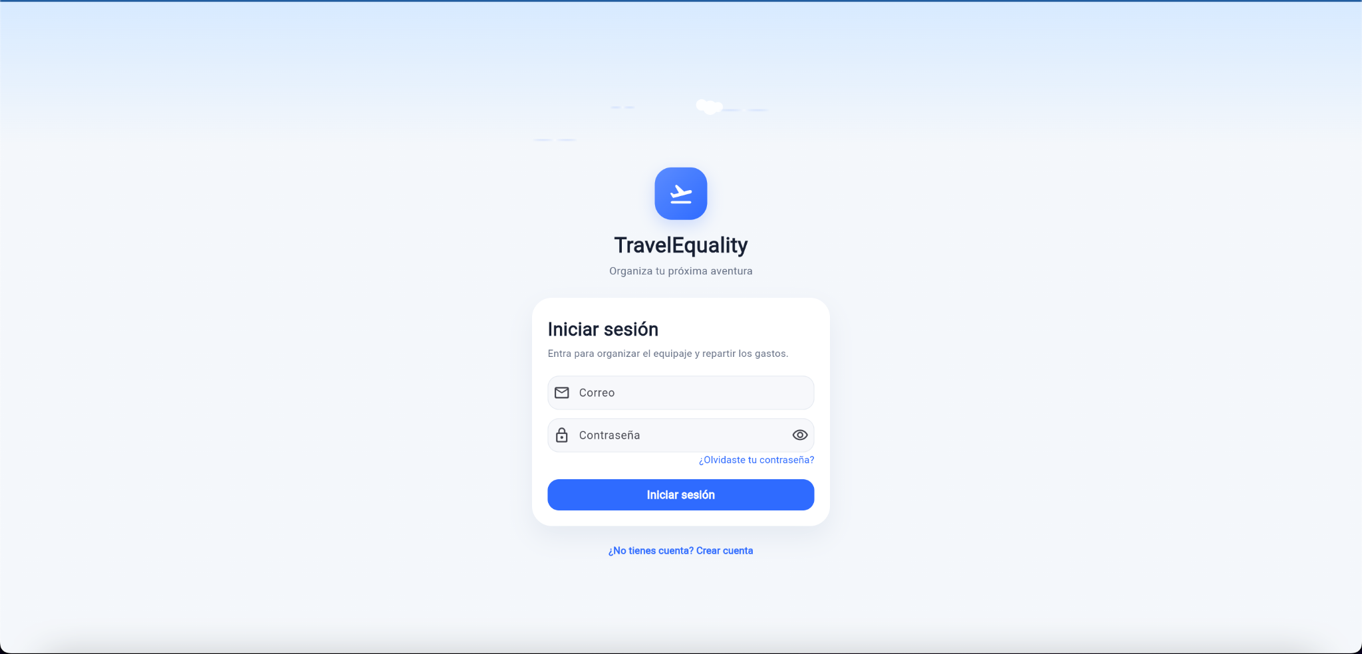
Sign Up
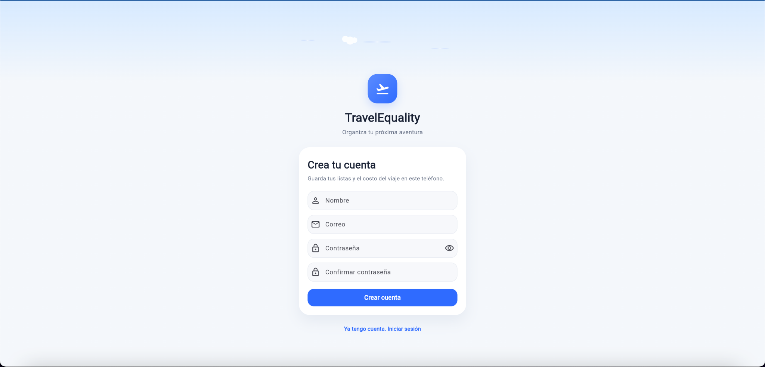

Inicio
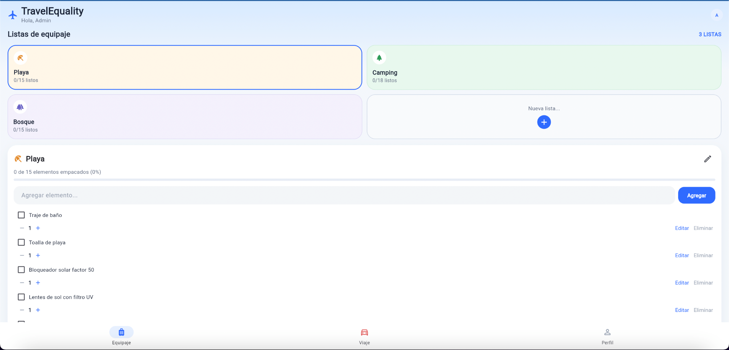

Lista(Playa)
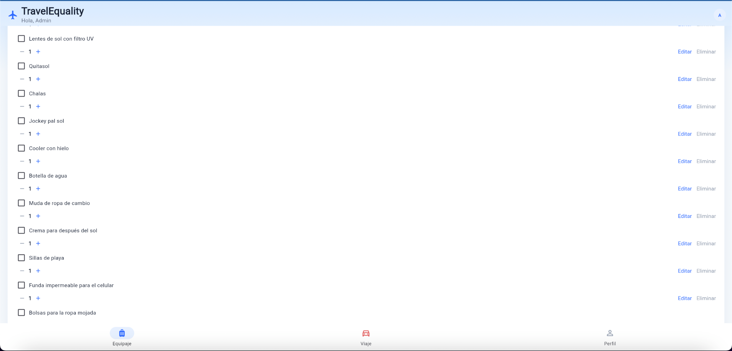
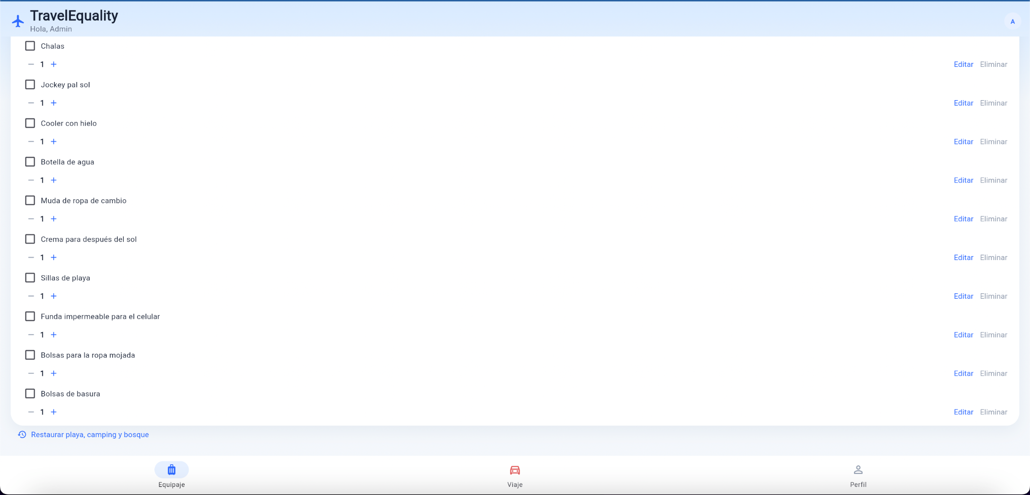

Creación lista personalizada
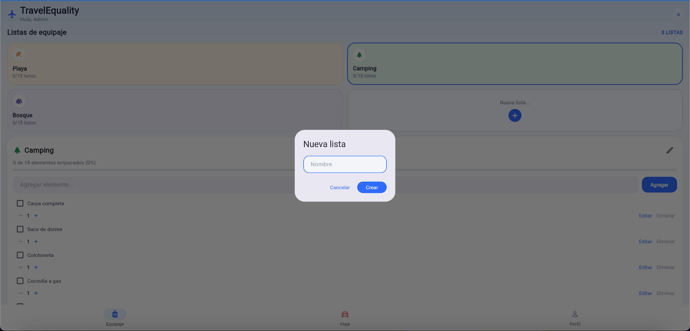
Costos Viaje
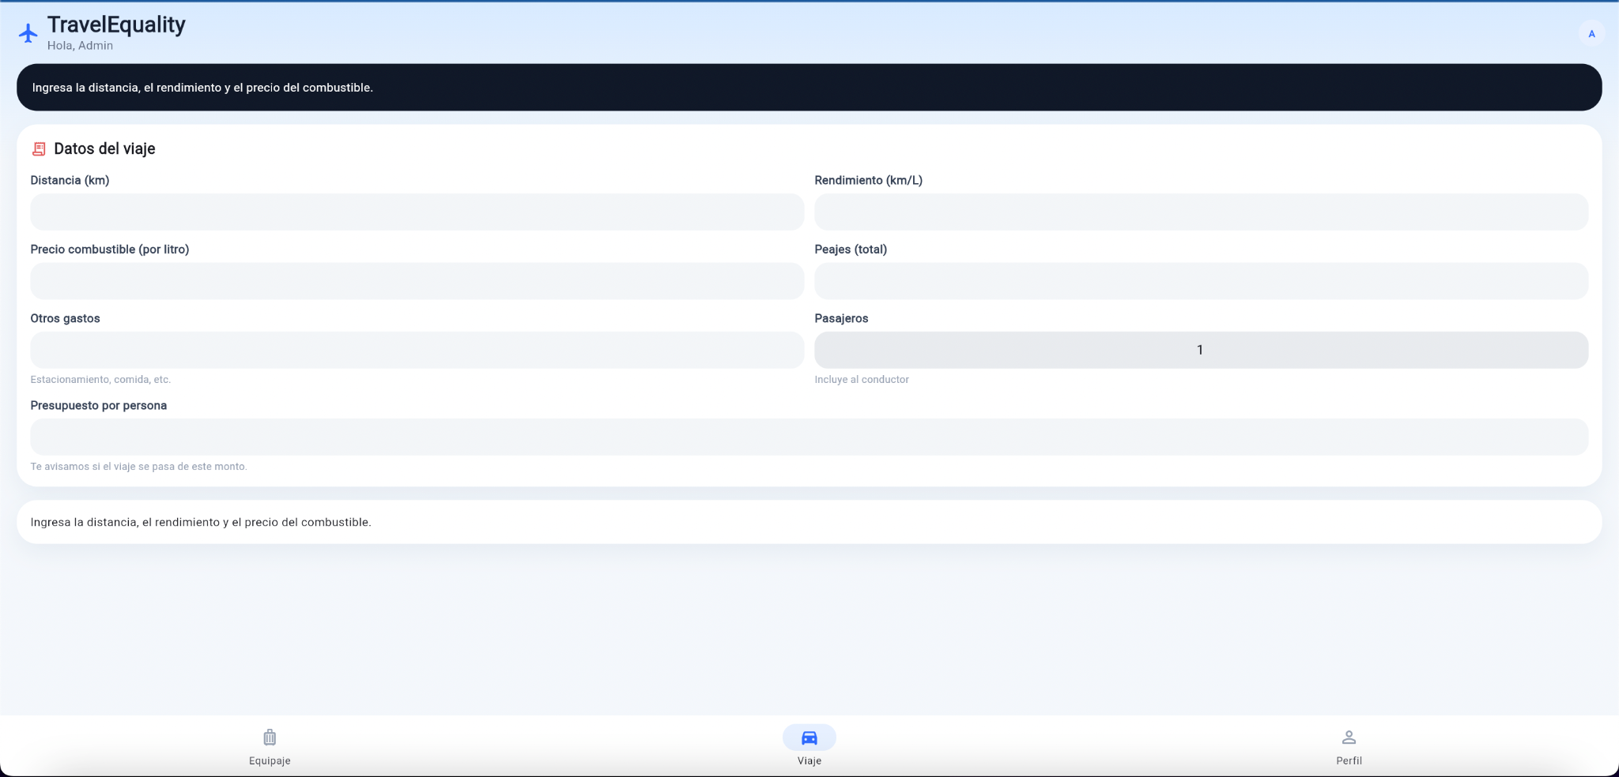

Perfil Usuario
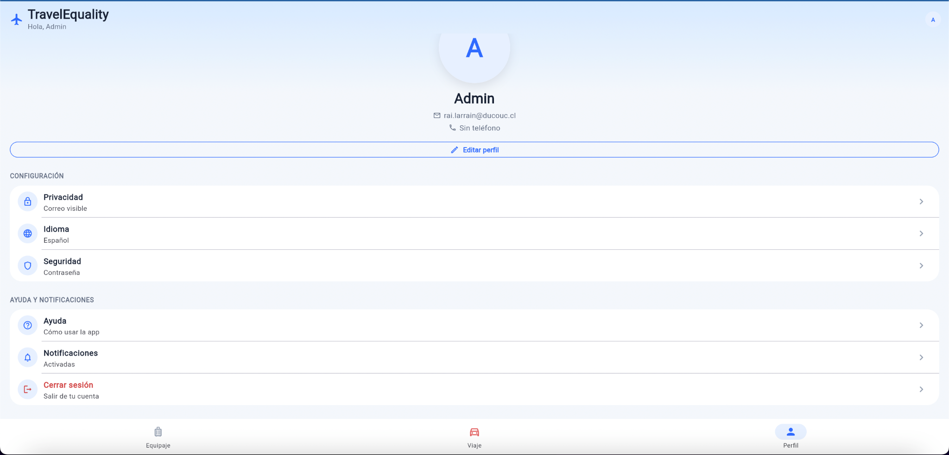
Diagrama de navegación.
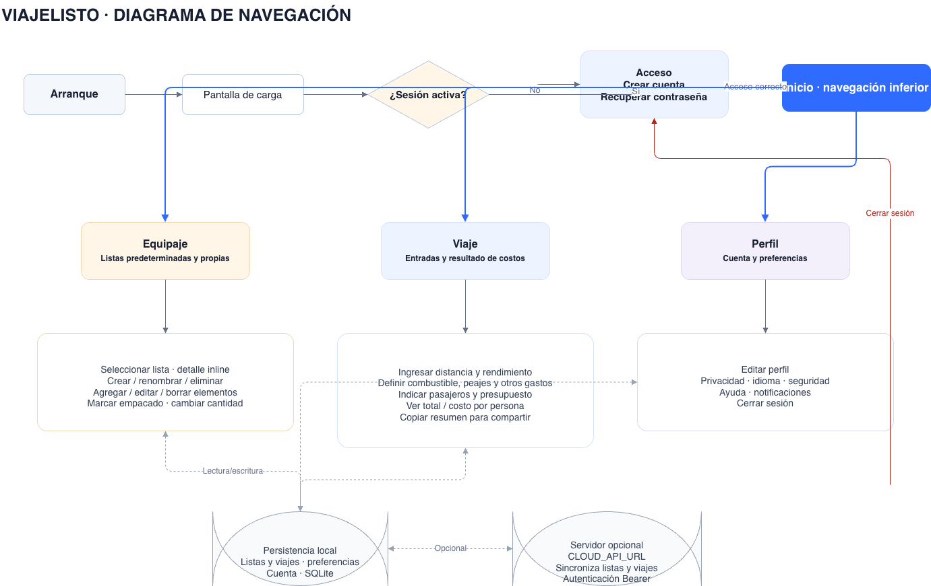

- Persistencia local de listas: StorageService guarda las listas serializadas como JSON en SharedPreferences, bajo la clave packing_lists_v1, y las reconstruye al cargarlas. storage_service.dart
Importante: aunque el proyecto también usa SQLite, la base de datos de app_database.dart define una tabla users; las listas se persisten en preferencias, no en esa tabla.
- Modelo serializable: PackingList contiene identificador, nombre, icono, indicador de lista predefinida y elementos; toJson/fromJson permiten guardar y restaurar la lista con sus elementos anidados. packing_list.dart Cada elemento serializa nombre, estado de empaque y cantidad, con cantidad mínima de 1 al restaurarlo. packing_item.dart
- Operaciones de gestión: AppController implementa crear, renombrar y eliminar listas; agregar, renombrar, marcar, eliminar y cambiar la cantidad de elementos. Las operaciones notifican cambios y persisten el estado mediante _persist(). app_controller.dart app_controller.dart
- Uso desde la interfaz: la pantalla de listas permite crear y eliminar listas; el detalle permite agregar, renombrar, marcar y eliminar elementos. packing_screen.dart list_detail_screen.dart
- Listas predefinidas y actualización: hay listas iniciales de Playa, Camping y Bosque. Al aumentar la versión de presets, la carga vuelve a combinar los presets actualizados con las listas personalizadas existentes. default_lists.dart storage_service.dart
- Sincronización remota opcional: cuando hay servicio y sesión cloud configurados, se envían y reciben listas serializadas junto con los viajes. storage_service.dart
- Prueba de persistencia: el test guarda una lista y un elemento, crea otro controlador y verifica que los datos siguen disponibles; también cubre cantidades, restauración de presets y eliminación. Widget_test.dart

8. PLAN DE TRABAJO Y CRONOGRAMA
- El plan de trabajo se organiza en siete actividades de dos semanas cada una, coincidentes con los sprints definidos en la metodología. Para cada actividad se indica la competencia del perfil de egreso relacionada, su descripción, los recursos necesarios, la duración, el responsable y las observaciones correspondientes.
- Actividad 1: Planificación y Diseño. Se relaciona con la competencia Gestionar proyectos informáticos. Consiste en el levantamiento de requerimientos, la definición del stack tecnológico, compuesto por Flutter para la aplicación móvil y FastAPI para el servidor, la creación de los wireframes de la interfaz y el diseño inicial del modelo de datos. Se utilizarán Visual Studio Code, Figma y computadores personales. Se desarrolla durante las semanas 1 y 2, a cargo del equipo de trabajo. Como observación, se debe validar el flujo de navegación entre las tres pestañas antes de pasar a la etapa de desarrollo.
- Actividad 2: Arquitectura y Navegación. Se relaciona con la competencia Desarrollar una solución de software. Consiste en la configuración del proyecto Flutter, la organización del código en capas de pantallas, estado, lógica y servicios, la gestión del estado con Provider, la barra de navegación inferior con las pestañas Equipaje, Viaje y Perfil, y la inicialización de la base de datos SQLite local. Se utilizarán el SDK de Flutter, Visual Studio Code y Android Studio. Se desarrolla durante las semanas 3 y 4, a cargo del equipo de trabajo. Como observación, esta actividad define la estructura base sobre la cual se construyen los módulos siguientes.
- Actividad 3: Módulo de Equipaje. Se relaciona con las competencias Desarrollar una solución de software y Construir modelos de datos. Consiste en la implementación de las plantillas predefinidas de Playa, Camping y Bosque, la creación, edición y eliminación de listas personalizadas, el manejo de cantidades y marcado de artículos, y su almacenamiento en SQLite. Se utilizarán Visual Studio Code, emuladores Android y la librería sqflite. Se desarrolla durante las semanas 5 y 6, a cargo del equipo de trabajo. Como observación, se debe asegurar que los datos se conserven al cerrar y volver a abrir la aplicación.
- Actividad 4: Calculadora de Viaje. Se relaciona con la competencia Desarrollar una solución de software. Consiste en la construcción del formulario de datos del viaje, la integración de las fórmulas de consumo, costo total y monto por pasajero, la comparación con el presupuesto por persona, la validación de números en formato chileno y la generación del texto de resumen para compartir. Se utilizarán Visual Studio Code, el lenguaje Dart y el framework de pruebas flutter_test. Se desarrolla durante las semanas 7 y 8, a cargo del equipo de trabajo. Como observación, se debe validar que el cálculo solo se realice con al menos un pasajero y con valores no negativos.

- Actividad 5: Servidor y Perfil de Usuario. Se relaciona con las competencias Construir modelos de datos y Desarrollar una solución de software. Consiste en el desarrollo del servidor en FastAPI con su base de datos SQLite, los servicios de registro, confirmación de correo, inicio de sesión mediante tokens y recuperación de contraseña, el almacenamiento de contraseñas con hash, las pantallas de perfil y la sincronización de listas y viajes entre la aplicación y el servidor. Se utilizarán Python, FastAPI, Uvicorn y la librería http de Dart. Se desarrolla durante las semanas 9 y 10, a cargo del equipo de trabajo. Como observación, la aplicación debe seguir funcionando sin conexión cuando el servidor no esté disponible.
- Actividad 6: Pruebas e Integración. Se relaciona con la competencia Realizar pruebas de certificación. Consiste en la ejecución de pruebas unitarias de la lógica de cálculo, pruebas de interfaz de los módulos, pruebas de los servicios del servidor, pruebas de usabilidad con usuarios y la corrección de los errores detectados. Se utilizarán emuladores, dispositivos físicos, flutter_test y pytest. Se desarrolla durante las semanas 11 y 12, a cargo del equipo de trabajo. Como observación, se deben probar los límites del formulario y el comportamiento de la aplicación sin conexión.
- Actividad 7: Despliegue y Cierre. Se relaciona con la competencia Gestionar proyectos informáticos. Consiste en la generación del archivo APK, la preparación del informe final con el reporte de pruebas y la presentación del proyecto. Se utilizarán el entorno de compilación de Flutter y Android Studio. Se desarrolla durante las semanas 13 y 14, a cargo del equipo de trabajo. Como observación, corresponde a la entrega final para la evaluación de la asignatura Capstone.
Actividades planificadas:
- Planificación y diseño (semanas 1-2)
- Arquitectura y navegación (semanas 3-4)
- Módulo listas fijas (semanas 5-6)
- Lista personalizada y base de datos (semanas 7-8)
- Calculadora de costos (semanas 9-10)
- Pruebas e integración (semanas 11-12)
- Despliegue y cierre (semanas 13-14)

9. RELACIÓN CON LA SOLUCIÓN FINAL IMPLEMENTADA
TravelEquality es la materialización del proyecto definido en fase 1. La aplicación cuenta con:
- Navegación por pestañas para equipaje y viajes.
- El módulo de listas con plantillas de Playa, Camping y Bosque.
- La gestión de listas personalizadas.
- Persistencia local y la sincronización con un backend para usuarios autenticados.
- Cálculo del costo total del viaje, división por persona y validación de presupuestos.

En términos de arquitectura, la solución final se apoya en Flutter, Provider, SharedPreferences, SQLite, y un servidor FastAPI para la autenticación y sincronización de datos.

10. INTERESES Y PROYECCIONES PROFESIONALES
El proyecto fortaleció habilidades clave en desarrollo de aplicaciones móviles, diseño de interfaces, arquitectura de software y trabajo con servicios web. En términos profesionales, el proyecto permitió conectar dos áreas: la experiencia de usuario y la lógica de negocio.
Perspectivas profesionales:
- Desarrollo de apps móviles con Flutter.
- Integración de front-end con APIs y servicios backend.
- Implementación de sistemas con autenticación, almacenamiento persistente y sincronización.
- Diseño de soluciones orientadas a problemas reales del usuario.

11. ANÁLISIS TÉCNICO
A nivel de arquitectura, el código presenta una buena organización general:
- Separación clara entre capas de presentación, lógica y almacenamiento.
- Uso de Provider para gestionar el estado global.
- Modelos de datos simples y bien definidos.
- Cálculo de costos aislado en un módulo propio, facilitando pruebas.
- Backend con validación y manejo de sesiones.
Puntos fuertes:
- La lógica del cálculo está centralizada y tiene tests que validan escenarios relevantes.
- Los datos del usuario y del viaje se guardan de forma local y remota.
- La app responde a un problema práctico y contemporáneo.
- El proyecto evidencia trabajo en varias capas del desarrollo digital.
Oportunidades de mejora:
- Mejorar despliegue del backend para entorno real.
- Añadir más pruebas end-to-end.
- Modularizar más componentes visuales.
- Reforzar la seguridad del backend con mejores prácticas de validación y gestión de tokens.

12. CONCLUSIÓN
TravelEquality cumple con una intención clara: digitalizar la planificación del viaje con foco en dos dimensiones muy presentes en la vida del usuario: equipaje y presupuesto. La solución combina funcionalidad, diseño, persistencia, autenticación y lógica de negocio en una aplicación coherente y bien estructurada. Desde el punto de vista académico y profesional, el proyecto demuestra un buen nivel de comprensión del desarrollo de software, especialmente en aplicaciones móviles, arquitectura, integración y validación de requisitos.

La fase 1 proporcionó una base técnica, conceptual y de planificación sólida, y la implementación final confirma que el proyecto es viable, útil y alineado con las competencias del perfil de egreso.

